ACTA DE LA MESA DE CONTRATACIÓN

Fecha y hora de celebración
26 de noviembre de 2024 a las 10:15:00

Lugar de celebración
Sala de comisiones

Asistentes
PRESIDENTE
D./Dña. Carmen Dolores Rodríguez de Vera,presidente
SECRETARIO
D./Dña. Antonio Aitor González González,GERENTE
VOCALES
D./Dña. Andamana Gaspar Sosa,TAG
D./Dña. José Manuel Luis Pérez,vocal
D./Dña. Manuel Ortiz Correa,SECRETARIO AYUNTAMIENTO DE GRANADILLA DE ABONA

Orden del día
1.- Apertura y calificación administrativa: 6-2024 Auditoría de cuentas - Servicios de auditoría de cuentas anuales
2.- Apertura criterios basados en juicios de valor: 6-2024 Auditoría de cuentas - Servicios de auditoría de cuentas anuales
3.- Valoración criterios basados en juicios de valor: 6-2024 Auditoría de cuentas - Servicios de auditoría de cuentas anuales
4.- Apertura criterios basados en juicios de valor y evaluables automáticamente: 6-2024 Auditoría de cuentas - Servicios de auditoría de cuentas anuales
5.- Valoración criterios basados en juicios de valor y evaluables automáticamente: 6-2024 Auditoría de cuentas - Servicios de auditoría de cuentas anuales
6.- Propuesta adjudicación: 6-2024 Auditoría de cuentas - Servicios de auditoría de cuentas anuales

Se Expone
1.- Apertura y calificación administrativa:

Han concurrido las siguientes empresas:
NIF: 20819829E ALFREDO ESTEVE VIOQUE
NIF: B76550904 ASSAP AUDITORES, S.L.
NIF: B73486151 Blazquez Asociados Auditores S.LP.
NIF: B90156100 FIDELIS AUDITORES SLP
NIF: B78510153 KPMG Auditores, SL
NIF: B76516327 LABORY AUDITORIA-CONSULTORIA FINANCIERA SL
NIF: B91857870 NETADIA EUROPA SLP
NIF: B38063087 PERAZA Y COMPAÑÍA AUDITORES, S.L.P.

Tras la revisión de la documentación aportada por los licitadores la mesa concluye lo siguiente:

Admitir a los siguientes licitadores:
NIF: 20819829E ALFREDO ESTEVE VIOQUE
NIF: B76550904 ASSAP AUDITORES, S.L.
NIF: B73486151 Blazquez Asociados Auditores S.LP.
NIF: B90156100 FIDELIS AUDITORES SLP
NIF: B78510153 KPMG Auditores, SL
NIF: B76516327 LABORY AUDITORIA-CONSULTORIA FINANCIERA SL
NIF: B91857870 NETADIA EUROPA SLP
NIF: B38063087 PERAZA Y COMPAÑÍA AUDITORES, S.L.P.

2.- Apertura criterios basados en juicios de valor:

Se procede a la apertura de los sobres de aquellas empresas que hayan sido admitidas:
NIF: 20819829E ALFREDO ESTEVE VIOQUE
NIF: B76550904 ASSAP AUDITORES, S.L.
NIF: B73486151 Blazquez Asociados Auditores S.LP.
NIF: B90156100 FIDELIS AUDITORES SLP
NIF: B78510153 KPMG Auditores, SL
NIF: B76516327 LABORY AUDITORIA-CONSULTORIA FINANCIERA SL
NIF: B91857870 NETADIA EUROPA SLP
NIF: B38063087 PERAZA Y COMPAÑÍA AUDITORES, S.L.P.

La documentación aportada por los licitadores es aportada a los técnicos para su correspondiente evaluación que se transcribe a continuación:

3.CRITERIOS DE ADJUDICACIÓN
12.1.- El contrato se adjudicará a la proposición que oferte la mejor relación calidad-precio en la ejecución del contrato, evaluada mediante la aplicación de los siguientes criterios de adjudicación:

12.1.1.- Criterios cualitativos (no evaluables mediante fórmulas o porcentajes):

CRITERIOS | PUNTUACIÓN
Planificación de los trabajos a realizar. | 20 PUNTOS

Planificación, se valora propuesta de calendario y planificación del proceso de auditoria.
Visto el objeto de prestación del servicio y los criterios sujetos a valoración, se procede a establecer los criterios para evaluar las ofertas de los licitadores.

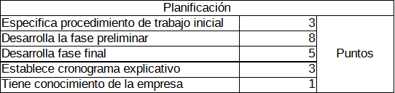

Se procede a la evaluación de cada oferta.
Netadia Europa SLP B9185787
*Establece valoraciones previas del riesgo que está sometida la Sociedad, estableciendo para ellos esquemas de todos los procedimientos.
Octubre-noviembre análisis, en diciembre preparar el cierre contable, este hecho es algo notable ya que permite antes del cierre ver diferencias, lo cual permite evitar discrepancias con los criterios del auditor e ir acompasados con el proceso de auditoría y contable. Cuestión importante en la fase preliminar.
*Enero-abril se emiten los informes, ya como proceso final de la misma, explica cada proceso.
*Adjunta cronograma explicativo y gráfico desarrollando cada fase y con detalle.
*Introduce elementos de conocimiento de la empresa para poder planificar la auditoría y alcance de la misma.
No señala de forma suficiente la fase anterior a la formulación de las cuentas así como la aprobación y la elaboración del informe

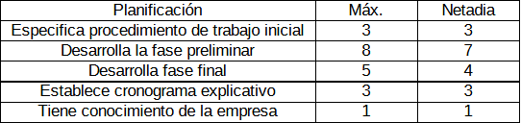Por lo anterior el licitador Netadia Europa SLP B9185787 obtiene 18 puntos.
KPMG auditores SL SLP B7851015
*Establece un fase inicial en Enero hasta la elaboración del informe previo en marzo para la elaboración de las cuentas. Estableciendo para ello la metodología, se describe perfectamente la planificación.
*Formula la fase final en un proceso único analizando la metodología que realiza.
*Adjunta cronograma explicativo y gráfico desarrollando cada fase y con detalle de las jornadas realizadas.
*Introduce elementos de conocimiento de la empresa para poder planificar la auditoría y alcance de la misma.
No desarrolla de forma suficiente el proceso de auditoría con la fase previa a la formulación de las cuentas
Falta concreción con la fase de emisión de informe final en el trabajo previo

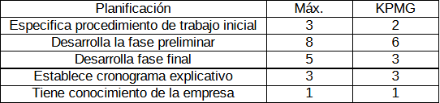Por lo anterior el licitador KPMG auditores SL SLP B7851015 obtiene 15 puntos.

Alfredo Esteve Vioque NIF 20819829
*Establece un fase inicial previa al cierre contable, se valora positivamente, hasta la elaboración del informe previo en marzo para la elaboración de las cuentas. No establece gran detalle ni metodología sobre los trabajos a realizar, unicamente la descripción de un programa informático
*Formula la fase final en la elaboración de documento final .
*Adjunta cronograma gráfico desarrollando cada fase
*Introduce elementos de conocimiento de la empresa para poder planificar la auditoría y alcance de la misma.
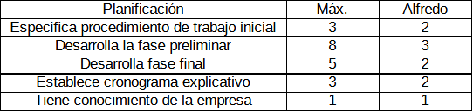
Por lo anterior el licitador Alfredo Esteve Vioque NIF 20819829 obtiene 10 puntos.

ASSAP Auditores sl B7655090
*Establece un fase inicial entre octubre a enero hasta la elaboración del informe previo en marzo para la elaboración de las cuentas. Siendo valorable el trabajo previo no desarrolla la fase .
*Formula la fase final en un proceso único entre la revisión y elaboración del informe definitivo.
*Adjunta cronograma explicativo y gráfico desarrollando cada fase y con detalle de las jornadas realizadas.
*Introduce elementos de conocimiento de la empresa para poder planificar la auditoría y alcance de la misma.

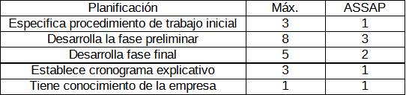Por lo anterior el licitador ASSAP Auditores sl B7655090 obtiene 8 puntos.
Blázquez Asociados Auditores SLP B7348615
*Establece un fase inicial en septiembre, abordado de una forma simple la metodología. metodología.
*Formula la fase final en un proceso único analizando la metodología que realiza.
*Adjunta cronograma brevemente explicado y gráfico desarrollando cada fase.
*Introduce elementos de conocimiento de la empresa.
Incorpora información de trabajos realizados y CV de los trabajadores, (50% del documento), no siendo evaluables.
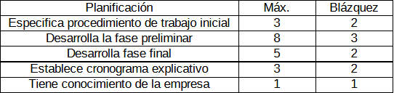Por lo anterior el licitador Blázquez Asociados Auditores SLP B7348615 obtiene 10 puntos.
Fidelis Auditores SLP B9015610
*Establece un fase inicial, Ejecución, en comenzado en septiembre, evaluable positivamente. En esta fase desarrolla perfectamente la metodología y el plan de auditoria. Se desarrolla en anexos al documento.
*Formula la fase final donde se establece emisión del borrador y el definitivo. En esta fase desarrolla perfectamente la metodología y el plan de auditoria. Se desarrolla en anexos al documento.
*No adjunta un cronograma explicativo con fechas suficientemente detallado.
*Le falta concreción en la fase preliminar.
*Introduce elementos de conocimiento de la empresa para poder planificar la auditoría y alcance de la misma.

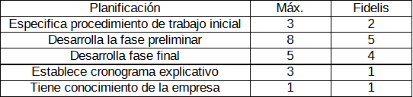Por lo anterior el licitador Fidelis Auditores SLP B9015610 obtiene 13 puntos.

Peraza y Compañía Auditores SLP B38063087
*No desarrolla la planificación por fases, únicamente como un proceso unitario, explicando brevemente el proceso de auditoría y la metodología a seguir por normas.
*Adjunta cronograma explicativo y gráfico desarrollando.
*Introduce elementos de conocimiento de la empresa para poder planificar la auditoría y alcance de la misma.
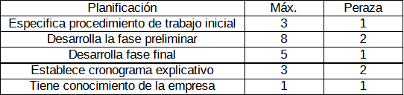Por lo anterior el licitador Peraza y Compañía Auditores SLP B38063087 obtiene 7 puntos.
Labor Auditoría Consultor B7651632
*La planificación la desarrolla en una hoja de un documento de 80 páginas, siendo las 76 páginas a explicar de forma detallada la metodología de la auditoría normas y procedimientos.
No desarrolla la planificación por fases especificando elementos y fechas.
*Adjunta cronograma explicativo escasamente detallado.
*Introduce elementos de conocimiento de la empresa para poder planificar la auditoría y alcance de la misma.
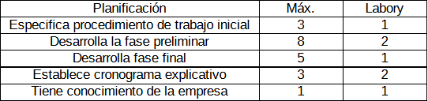Por lo anterior el licitador Labor Auditoría Consultor B7651632 obtiene 7 puntos.
Una vez analizadas las ocho ofertas de los licitadores, para que las puntuaciones sean competitivas se vuelve a realizar otra lectura de las ofertas ajustando las valoraciones teniendo presente la mejor oferta, estableciendo comparaciones en los cuatro primeros de los ítems de los cinco que se ha procedido a evaluar.

3.- Valoración criterios basados en juicios de valor:

Una vez remitida la información por el equipo técnico, éste ha valorado las proposiciones técnicas de acuerdo a los criterios del PCAP de la siguiente manera:
NIF: 20819829E ALFREDO ESTEVE VIOQUE:
- Planificación Puntuación: 10
NIF: B76550904 ASSAP AUDITORES, S.L.:
- Planificación Puntuación: 8
NIF: B73486151 Blazquez Asociados Auditores S.LP.:
- Planificación Puntuación: 10
NIF: B90156100 FIDELIS AUDITORES SLP:
- Planificación Puntuación: 13
NIF: B78510153 KPMG Auditores, SL:
- Planificación Puntuación: 15
NIF: B76516327 LABORY AUDITORIA-CONSULTORIA FINANCIERA SL:
- Planificación Puntuación: 7
NIF: B91857870 NETADIA EUROPA SLP :
- Planificación Puntuación: 18
NIF: B38063087 PERAZA Y COMPAÑÍA AUDITORES, S.L.P.:
- Planificación Puntuación: 7

4.- Apertura criterios basados en juicios de valor y evaluables automáticamente:

Se procede a la apertura de los sobres de aquellas empresas que hayan sido admitidas:

NIF: 20819829E ALFREDO ESTEVE VIOQUE
NIF: B76550904 ASSAP AUDITORES, S.L.
NIF: B73486151 Blazquez Asociados Auditores S.LP.
NIF: B90156100 FIDELIS AUDITORES SLP
NIF: B78510153 KPMG Auditores, SL
NIF: B76516327 LABORY AUDITORIA-CONSULTORIA FINANCIERA SL
NIF: B91857870 NETADIA EUROPA SLP
NIF: B38063087 PERAZA Y COMPAÑÍA AUDITORES, S.L.P.

La documentación aportada por los licitadores es aportada a los técnicos para su correspondiente evaluación.
A solicitud de la mesa de contratación se procede a la evaluación de las ofertas de los licitadores:

2.CRITERIOS DE ADJUDICACIÓN
Criterios evaluables mediante formulas (evaluable mediante fórmulas o porcentajes):
- Por la experiencia del auditor o del director del equipo en la realización de la auditoría de cuentas en los últimos cinco años, se obtendrá hasta un máximo de 10 puntos
.- Por la auditoría de sociedades mercantiles del sector público.
1 punto por cada empresa auditada.

CRITERIOS | PUNTUACIÓN (80 PUNTOS)
EXPERIENCIA | 10 PUNTOS
PRECIO OFERTADO | 70 PUNTOS
Oferta económica
La valoración de este criterio se hará con arreglo al siguiente procedimiento:

1º.- Todas las ofertas serán clasificadas por orden de mejor a peor respecto al criterio.
2º.- Obtenido el orden de prelación de todas las ofertas respecto del mismo, se asignará a la mejor oferta el máximo de los puntos correspondientes.
3º.- A las ofertas siguientes en el orden de prelación se les asignarán los puntos que proporcionalmente correspondan por su diferencia con la mejor oferta, de acuerdo con la siguiente fórmula: P=(pm*mo)/O (donde "P" es la puntuación, "pm" es la puntuación máxima, "mo" es la mejor oferta y "O" es el valor cuantitativo de la oferta que se valora).
Visto el objeto de prestación del servicio y los criterios sujetos a valoración, se procede a establecer los criterios para evaluar las ofertas de los licitadores.

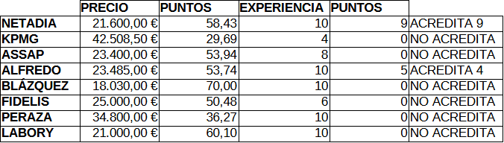

Analizando la experiencia:
1 punto por cada empresa auditada en los últimos 5 años.

Netadia Europa SLP B9185787
Relaciona 10 empresas desde 2020 pero solo acredita 9, falta el certificado de la Empresa Municipal de Limpieza de Huelva.
Por lo anterior el licitador Netadia Europa SLP B9185787 obtiene 9 puntos.
KPMG auditores SL SLP B7851015
Presenta la relación de empresas auditadas pero no lo acredita.
Por lo anterior el licitador KPMG auditores SL SLP B7851015 obtiene 0 puntos.
Alfredo Esteve Vioque NIF 20819829
Presenta la relación con auditorias en diferentes anualidades desde 2019, pero son cuatro empresas o entidades auditadas, el criterio es un punto por empresa auditada.
Comprobando los certificados vemos que se aporta certificados de la Generalitat Valenciana anteriores a 2019 y no relacionados, del Ayuntamiento de Olesa de Montserrat de 2022 pero no está relacionado no se admite, debido a que no audita cuentas.
No se encuentra acreditado la Sociedad Municipal de Viviendas de Málaga
Se acredita las empresas o entidades auditadas las siguientes: Pública de Desarrollo Municipal , Bizkaikoa EPE, Consorcio Hospitalario de Castellón y Ayuntamiento de Olesa, Provise Benamiel
Por lo anterior el licitador Alfredo Esteve Vioque NIF 20819829 obtiene 4 puntos.
ASSAP Auditores sl B7655090
Presenta la relación de empresas auditadas pero no lo acredita.
Por lo anterior el licitador ASSAP Auditores sl B7655090 obtiene 0 puntos.
Blázquez Asociados Auditores SLP B7348615
Presenta la relación de empresas auditadas pero no lo acredita.
Por lo anterior el licitador Blázquez Asociados Auditores SLP B7348615 obtiene 0 puntos.
Fidelis Auditores SLP B9015610
Presenta la relación de empresas auditadas pero no lo acredita.
Por lo anterior el licitador Peraza y Compañía Auditores SLP B38063087 obtiene 0 puntos.
Labor Auditoría Consultor B7651632
Presenta la relación de empresas auditadas pero no lo acredita.
Por lo anterior el licitador Labor Auditoría Consultor B7651632 obtiene 0 puntos.
Obteniendo todos los puntos:

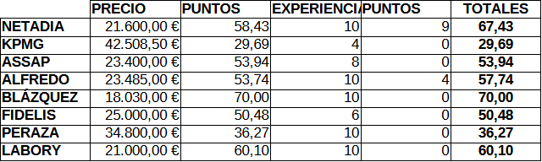La oferta mas ventajosa el los criterios sujetos a fórmulas es Blázquez Asociados Auditores SLP B7348615 que obtiene 70 puntos, pero su oferta es anormalmente baja.

5.- Valoración criterios basados en juicios de valor y evaluables automáticamente: 6-2024 Auditoría de cuentas - Servicios de auditoría de cuentas anuales

Una vez remitida la información por el equipo técnico, éste ha valorado las proposiciones técnicas de acuerdo a los criterios del PCAP de la siguiente manera:

NIF: 20819829E ALFREDO ESTEVE VIOQUE:
- Experiencia Puntuación: 4
- precio Valor introducido por el licitador: 23485 Valor aportado por la mesa: 23485 Puntuación: 53.74
NIF: B76550904 ASSAP AUDITORES, S.L.:
- Experiencia Puntuación: 0
- precio Valor introducido por el licitador: 23400 Valor aportado por la mesa: 23400 Puntuación: 53.94
NIF: B73486151 Blazquez Asociados Auditores S.LP.:
- Experiencia Puntuación: 0
- precio Valor introducido por el licitador: 18030 Valor aportado por la mesa: 18030 Puntuación: 70
NIF: B90156100 FIDELIS AUDITORES SLP:
- Experiencia Puntuación: 0
- precio Valor introducido por el licitador: 25000 Valor aportado por la mesa: 25000 Puntuación: 50.48
NIF: B78510153 KPMG Auditores, SL:
- Experiencia Puntuación: 0
- precio Valor introducido por el licitador: 42508.5 Valor aportado por la mesa: 42508.5 Puntuación: 29.69
NIF: B76516327 LABORY AUDITORIA-CONSULTORIA FINANCIERA SL:
- Experiencia Puntuación: 0
- precio Valor introducido por el licitador: 21000 Valor aportado por la mesa: 21000 Puntuación: 60.1
NIF: B91857870 NETADIA EUROPA SLP :
- Experiencia Puntuación: 9
- precio Valor introducido por el licitador: 7200 Valor aportado por la mesa: 7200 Puntuación: 58.43
NIF: B38063087 PERAZA Y COMPAÑÍA AUDITORES, S.L.P.:
- Experiencia Puntuación: 0
- precio Valor introducido por el licitador: 34800 Valor aportado por la mesa: 34800 Puntuación: 36.27

6.- Propuesta adjudicación: 6-2024 Auditoría de cuentas - Servicios de auditoría de cuentas anuales

De acuerdo a la evaluación de las propuestas aportadas por los licitadores, la mesa concluye la siguiente lista ordenada de manera decreciente de puntuación de acuerdo a las puntuaciones obtenidas por los licitadores en las diferentes fases:

Orden: 1NIF: B91857870 NETADIA EUROPA SLP Propuesto para la adjudicación
Total criterios CJV: 18
Total criterios CAF: 67.43
Total puntuación: 85.43
Orden: 2NIF: B73486151 Blazquez Asociados Auditores S.LP.
Total criterios CJV: 10
Total criterios CAF: 70
Total puntuación: 80
Orden: 3NIF: 20819829E ALFREDO ESTEVE VIOQUE
Total criterios CJV: 10
Total criterios CAF: 57.74
Total puntuación: 67.74
Orden: 4NIF: B76516327 LABORY AUDITORIA-CONSULTORIA FINANCIERA SL
Total criterios CJV: 7
Total criterios CAF: 60.1
Total puntuación: 67.1
Orden: 5NIF: B90156100 FIDELIS AUDITORES SLP
Total criterios CJV: 13
Total criterios CAF: 50.48
Total puntuación: 63.48
Orden: 6NIF: B76550904 ASSAP AUDITORES, S.L.
Total criterios CJV: 8
Total criterios CAF: 53.94
Total puntuación: 61.94
Orden: 7NIF: B78510153 KPMG Auditores, SL
Total criterios CJV: 15
Total criterios CAF: 29.69
Total puntuación: 44.69
Orden: 8NIF: B38063087 PERAZA Y COMPAÑÍA AUDITORES, S.L.P.
Total criterios CJV: 7
Total criterios CAF: 36.27
Total puntuación: 43.27

Se propone al Órgano de Contratación a Netadia como licitador con la oferta mas ventajosa

Yo, como Secretario/a, certifico con el visto bueno del Presidente/a:

D. MANUEL ORTIZ CORREA D./Dña. Carmen Dolores Rodríguez de Vera
SECRETARIO PRESIDENTE SUPLENTE

